Name: ______________________________________
Arbeitsblatt 3.12
Das Haus, das Zuhause, die Heimat

1. Was hast du im Zimmer an Bryn Mawr (oder zu Hause)? Schreiben Sie mindesten 10 Objekte [AKK! Ich habe den Schreibtisch, das Buch, die Lampe]

2. Sortieren Sie die Möbelstücke pro Genus

der | die | das

3. Was möchtest du im Zimmer an Bryn Mawr (oder zu Hause) haben?

4. Was hat dieses Haus im Bild? Welche Zimmer und welche Möbelstücke? Schreiben Sie mindestens fünf Sätze pro Kategorie
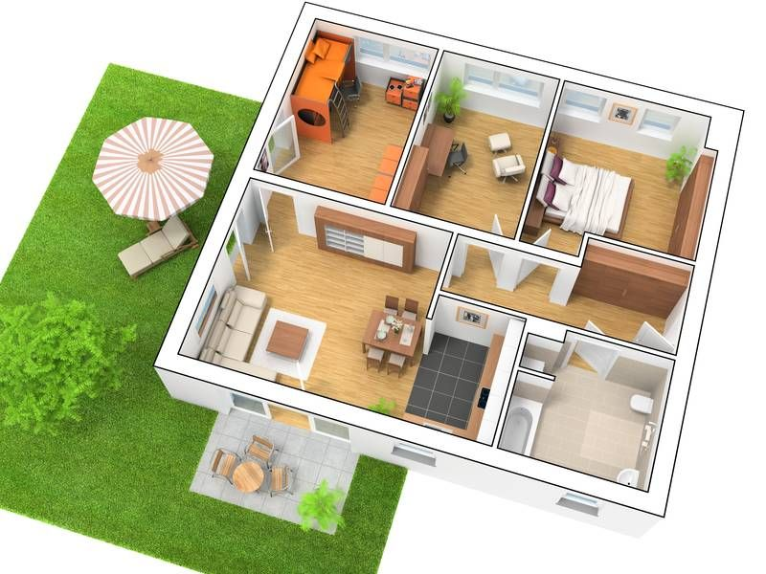

die Zimmer | die Möbelstücke

5. Wo möchtest du in der Zukunft (future) wohnen? Warum?

6. Was machst du gern zu Hause? Was machst du nicht so gern zu Hause?
Das mache ich gern zu Hause  1.  2.  3. | Das mache ich nicht so gern zu Hause  1.  2.  3.

7. Wenn ich mich zu Hause fühle…. Ergänzen Sie vier Sätze von der Liste und sagen Sie warum mit ,,weil“

1. Wenn ich mich zu Hause fühle….
2.
3.
4.

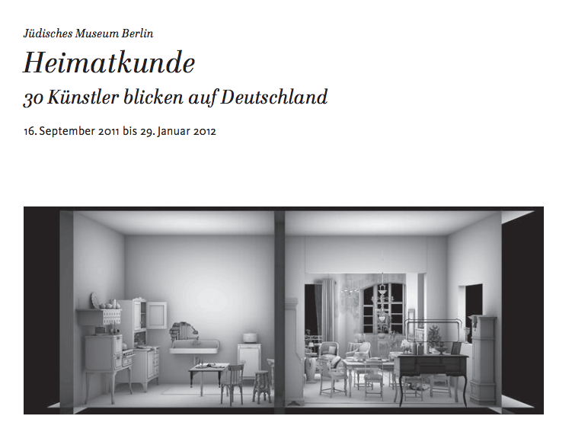
8. Welche Zimmer sehen Sie im Bild? Welche Möbelstücke?

Welche Zimmer? | Welche Möbelstücke?

9. Wie heißt die Ausstellung? Wo ist es? (Wie heißt das Museum)?

10. Wann war die Ausstellung?

11. Lesen Sie die Definition von Heimatkunde. Welche Wörter assoziieren Sie mit ,,Heimat“ oder ,,Heimatkunde.“ Listen Sie drei.

1.

2.

3.

Deutsch  der Stock  die Treppen  das Treppenhaus  das Reihenhaus  das Doppelhaus  das Mobilheim  das Schloss  der Bungalow  das Bauernhaus  aufräumen  duschen  waschen  die Wäsche  die Zugehörigkeit  der Landstrich  die Landschaft  die Vertrautheit  aufwachsen  fremd  wohl  die Gegend  der Ursprung | Englisch

